Міністерство освіти і науки України

Національний технічний університет України «Київський політехнічний  інститут імені Ігоря Сікорського"

Факультет інформатики та обчислювальної техніки

Кафедра автоматизованих систем обробки інформації

і управління

Звіт

з лабораторної роботи № 6 з дисципліни

«Основи програмування»

«Дослідження складних циклічних алгоритмів»

Варіант 14

Виконав студент ІП-01 Коваленко Микита Артемович

 (шифр, прізвище, ім'я, по батькові)

Перевірив асистент Витковська І. І.

 ( прізвище, ім'я, по батькові)

Київ 2020

Основи програмування

**Умова задачі:**

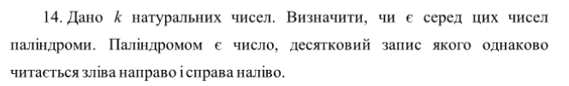

**Код програми був завантажений на GitHub.**

**Блок-схеми**





**Результати роботи програми:**

***Мова C#***

1. Для масиву [12, 32, 4451, 41, 82]:

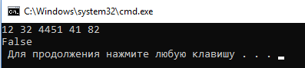

1. Для масиву [12, 1231, 335, 127, 3737, 1237321]:

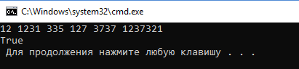

***Мова JavaScript***

1. Для масиву [12, 32, 4451, 41, 82]:

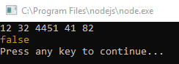

1. Для масиву [12, 1231, 335, 127, 3737, 1237321]:

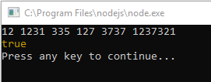

**Висновок:**

Робота була написана на C# та JavaScript. Алгоритм, що був реалізований у програмах, визначає, чи iснують палiндроми серед певного набору чисел. Для цього були застовованi арифметичнi цикли та оператор вибору умовної форми. Коректність роботи програми була перевірена на певних даних і показала однакові результати, що свідчить про те, що алгоритм був виконаний правильно.